Результаты работы МФЦ г. Сургута 19.05.2014 по 24.05.2014
Диаграмма посещаемости (почасовая) | Основные показатели  МФЦ г. Сургута  за отчетный период
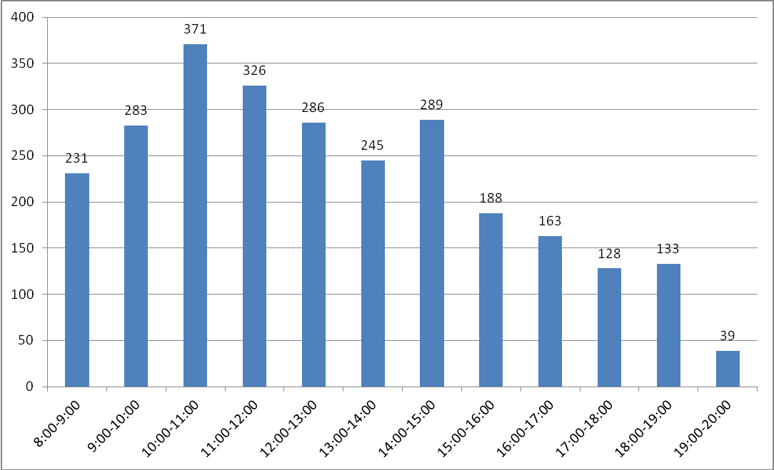 | - Обслужено 2 826 человек в том числе:  - на удаленных рабочих местах – 144;  - по предварительной записи – 179.  - Количество сформированных дел – 1 948 в том числе:  - на удаленных рабочих местах – 117.  - Среднее время ожидания в очереди – 15 минут.  - Среднее время обслуживания одного заявителя – 19 минут.  Наиболее востребованные услуги:  - предоставление денежной компенсации расходов на проезд в городском пассажирском транспорте общего пользования отдельным категориям населения;  - государственная регистрация прав на недвижимое имущество и сделок с ним;  - предоставление мер социальной поддержки;  - прием документов для получения (замены) паспорта гражданина РФ, удостоверяющего личность гражданина РФ на территории РФ.

